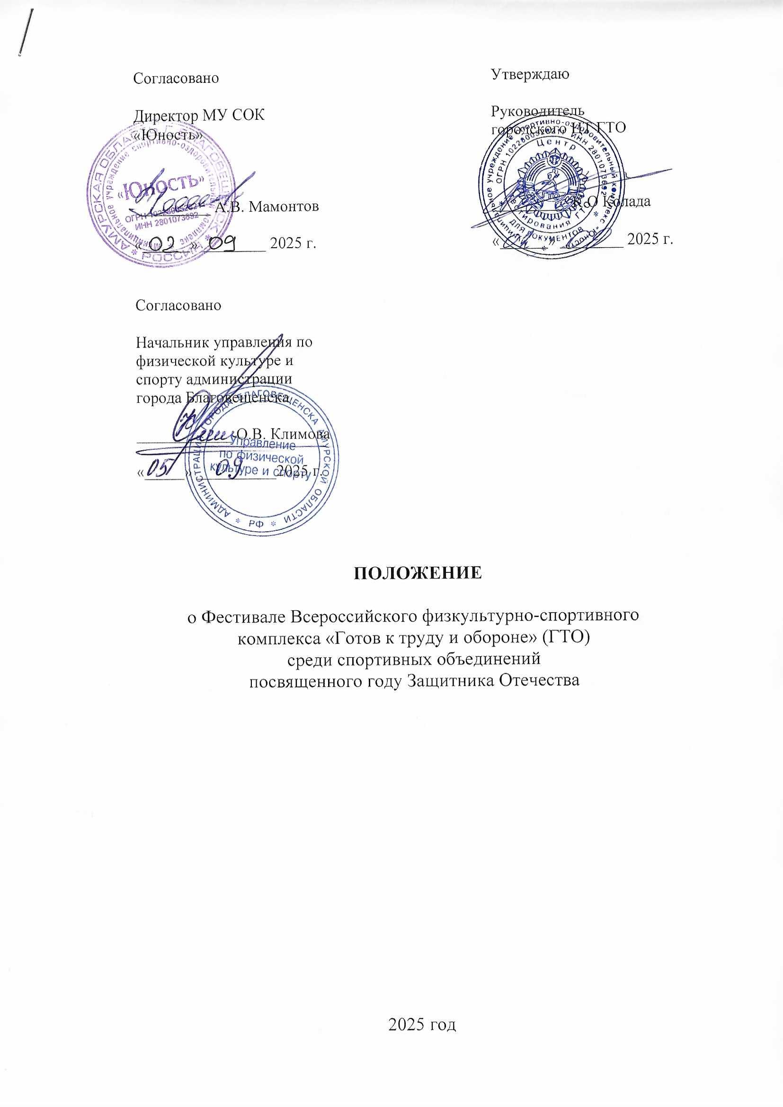

**I. Общие положения**

1.1. Фестиваль Всероссийского физкультурно-спортивного комплекса «Готов к труду и обороне» (ГТО) среди спортивных объединений посвященный году Защитника Отечества, (далее-Фестиваль), проводится в соответствии с планом мероприятий по поэтапному внедрению Всероссийского физкультурно-спортивного комплекса «Готов к труду и обороне» (ГТО), утверждённым распоряжением Правительства Российской Федерации от 30 июня 2014 г. № 1165-р (в редакции от 24.08.2017 №1813-р) и Стратегией развития физической культуры и спорта на период до 2030 года, утвержденной распоряжением Правительства Российской Федерации от 24.11.2020 г. № 3081 – р, в целях повышения эффективности использования физической культуры и массового спорта для укрепления здоровья населения, гармоничного и всестороннего развития личности, совершенствования методик мотивации граждан, осуществляющих трудовую и профессиональную служебную деятельность, к ведению здорового образа жизни и систематическим занятиям физической культурой и спортом.

1.2. Задачи Фестиваля:

- пропаганда Всероссийского физкультурно-спортивного комплекса «Готов к труду и обороне» (ГТО);

- создание условий, мотивирующих различные категории населения к занятиям физической культурой и спортом;

- мониторинг уровня физического развития и физической подготовленности населения в возрасте от 20 до 59 лет по результатам выполнения ими испытания комплекса ГТО.

**II. Место и сроки проведения физкультурного мероприятия**

**1 день – 17 октября 2025 года**

Место проведения - Муниципальное учреждение спортивно-оздоровительный комплекс «Юность» (ул. Краснофлотская, 6).

Время – 12.00 до 14.00 часов

**2 день -18 октября 2025 года**

Место проведения - Муниципальное учреждение спортивно-оздоровительный комплекс «Юность» (ул. Краснофлотская, 6).

Время – 9.00 до 12.00

**3 день – 19 октября 2025 года**

Место проведения – Бассейн «Надежда» (ул. Краснофлотская, 105)

Время – 15.15 до 16.00

*\*По решению организаторов и в связи с погодными условиями возможна корректировка по времени и дате.*

**III. Организаторы физкультурного мероприятия**

3.1. Общее руководство проведения Фестиваля осуществляет Управление по физической культуре и спорту администрации города Благовещенска.

3.2. Непосредственное проведение возлагается на Центр тестирования по выполнению испытаний (тестов), нормативов ВФСК ГТО города Благовещенска и главную судейскую коллегию, утвержденную постановлением администрации города Благовещенска № 583 от 29.02.2016 года (с изм. и доп. № 5532 от 11.11.2024 г).

3.3. Состав судейских бригад утверждается приказом Центра тестирования по выполнению видов испытаний (тестов), нормативов ВФСК ГТО г. Благовещенска.

3.4. Методическое обеспечение Фестиваля возложено на Центр тестирования по выполнению видов испытаний (тестов), нормативов ВФСК ГТО г. Благовещенска.

**IV. Требования к участникам физкультурного мероприятия и**

**условия их допуска**

4.1. Фестиваль проводится среди участников спортивных объединений, систематически занимающихся физической культурой и спортом и направивших свои заявки в установленные сроки в соответствии с требованиями настоящего Положения.

4.2. К участию в Фестивале допускаются участники спортивных объединений в возрасте 20-59 лет, относящиеся к 8-15 ступени комплекса ГТО соответственно, основной медицинской группы, зарегистрированные в электронной базе данных комплекса ГТО.

**Состав команды - 6 человек:**

- юноша и девушка в возрасте 20-29 лет;

- мужчина и женщина в возрасте 30-39 лет;

- мужчина и женщина в возрасте 40-59 лет.

**Обязательные условия для допуска** к участию в Фестивале:

- наличие уникального УИН-номера, состоящего из 11 цифр (УИН), который автоматически присваивается после регистрации на сайте [www.gto.gov.ru](http://www.gto.gov.ru);

- наличие медицинского допуска к сдаче нормативов ВФСК ГТО.

Для присвоения уникального УИН-номера, позволяющего выполнять нормативы испытаний (тестов) ВФСК ГТО в официальном режиме предварительно нужно зарегистрироваться на сайте [www.gto.gov.ru](http://www.gto.gov.ru) через портал «ГОСУСЛУГИ»*,* без регистрации на сайте [www.gto.gov.ru](http://www.gto.gov.ru) учёт выполнения нормативов комплекса ГТО будет невозможен.

**Возраст участников определяется на последний день проведения мероприятия, 19 октября 2025 года.**

4.3. Перед прохождением тестирования рекомендуется внимательно ознакомиться с правилами выполнения нормативов (тестов) комплекса ГТО.

4.4. К участию в Фестивале не допускаются:

- участники, имеющие медицинский отвод по состоянию здоровья от врача и непрошедшие медицинский осмотр по допуску к сдаче нормативов ВФСК ГТО;

- участники, незарегистрированные на портале [www.gto.gov.ru](http://www.gto.gov.ru).

**V. Программа физкультурного мероприятия**

Спортивная программа Фестиваля проводится в соответствии с Методическими рекомендациями по организации и выполнению нормативов испытаний (тестов) Всероссийского физкультурно – спортивного комплекса «Готов к труду и обороне» (ГТО), утвержденными Министерством спортом России.

|  |  |  |
| --- | --- | --- |
| **Время** | **Мероприятие** | **Место проведения** |
| **17 октября 2025 года** | | |
| 12.00 | Открытие Фестиваля ВФСК ГТО | Стадион  МУ СОК «Юность»  Ул. Краснофлотская, 6 |
| с 12.30 час.  до 14.00 час. | Тестирование участников Фестиваля   1. Наклон вперед из положения стоя с прямыми ногами на гимнастической скамье; 2. Сгибание и разгибание рук в упоре лежа на полу; 3. Поднимание туловища лежа на спине за 1 мин. | Стадион  МУ СОК «Юность»  Ул. Краснофлотская, 6 |
| **18 октября 2025 года** | | |
| с 09.00 час.  до 12.00 час. | Приём нормативов по легкой атлетике:  20-29 лет юноши: 60м, 3000м  20-29 лет девушки: 60м, 2000м  30-39 лет мужчины: 60м, 3000м  30-39 лет женщины: 60м, 2000м  40-59 лет мужчины: 2000м  40-59 лет женщины: 2000м | Стадион  МУ СОК «Юность»  Ул. Краснофлотская, 6 |
| с 15.15 час.  до 16.00 час. | Плавание 50м | Бассейн «Надежда»  Ул. Краснофлотская, 105 |

**VI. Условия подведения итогов**

6.1. Результаты выполнения испытаний каждым участником фиксируются и вносятся в Личный кабинет на сайте [www.gto.gov.ru](http://www.gto.gov.ru) (Программа ФГИС СПОРТ).

6.2. Соотношение полученных результатов и очков осуществляется по 100-очковой таблице оценки выполнения испытаний (тестов) комплекса Г ГО согласно Приложению №2 к методическим рекомендациям по организации физкультурных мероприятий и спортивных мероприятий Всероссийского физкультурно-спортивного комплекса «Готов к труду и обороне» (ГТО), утвержденным приказом Минспорта России от 18 апреля 2023 г. № 259.

6.3. **Общекомандный зачет** проводится по наибольшей сумме очков, набранных каждым участником команды по всем видам испытаний.

**VII. Награждение**

6.1. Команды, занявшие 1-3 места по итогам Фестиваля, награждаются дипломами и кубками, а участники команд-победителей медалями и грамотами организаторов Фестиваля.

**VIII. Условия финансирования**

8.1. Финансовое обеспечение муниципального этапа Фестиваля осуществляется за счет средств муниципальной программы «Развитие физической культуры и спорта в городе Благовещенске» от 30.10. 2024 г. № 5329 (с изменениями на 20.03.2025 г. №1481).

8.2. Расходы, связанные с предоставлением наградной атрибутики, медицинского обеспечения, оплата питания судейской бригады несет Центр тестирования по выполнению видов испытаний (тестов), нормативов ВФСК ГТО города Благовещенска.

**IX. Обеспечение безопасности участников и зрителей**

9.1. В целях достижения необходимой безопасности зрителей и участников во время соревнований, произвести предварительную проверку соответствующих условий и правил обеспечения безопасности при проведении официальных спортивных соревнований, утвержденных Постановлением правительства РФ от 18 апреля 2014 года № 353.

9.2. Контроль за выполнением требований безопасности возлагается на главного судью соревнований и директора спортсооружения. В целях достижения необходимой безопасности зрителей и участников во время соревнований, произвести предварительную проверку соответствующих условий, инструкций «О мерах безопасности при проведении спортивных мероприятий».

9.3 Соревнования проводятся на спортивных сооружениях, отвечающих требованиям соответствующих нормативных правовых актов, действующих на территории Российской Федерации и направленных на обеспечение общественного порядка и безопасности участников и зрителей.

9.4. Участие в соревнованиях осуществляется только при наличии договора (оригинал) о страховании жизни и здоровья от несчастных случаев, который предоставляется в мандатную комиссию на каждого участника.

9.5. Оказание скорой медицинской помощи осуществляется в соответствии с приказом Министерства здравоохранения Российской Федерации от 23.10.2020 №1144 н «Об утверждении порядка организации оказания медицинской помощи лицам, занимающимся физической культурой и спортом (в том числе при подготовке и проведении физкультурных мероприятий и спортивных мероприятий), включая порядок медицинского осмотра лиц, желающих пройти спортивную подготовку, заниматься физической культурой и спортом в организациях и (или) выполнить нормативы испытаний (тестов) Всероссийского физкультурно-спортивного комплекса «Готов к труду и обороне» (ГТО)» и форм медицинских заключений о допуске к участию в физкультурных и спортивных мероприятиях».

9.6. Организаторы обеспечивают участников спортивного мероприятия медицинским персоналом.

**X. Подача заявок на участие**

Для участия в Фестивале от команды необходимо направить заявку по установленной форме (Приложение №1); копию документа, удостоверяющего личность.

При формировании заявки необходимо вносить информацию идентичную той, которая ранее была указана в «Личном кабинете» сайта [www.gto.gov.ru](http://www.gto.gov.ru) (ФИО, УИН-номер, дата рождения, ступень комплекса ГТО). При регистрации на сайте [www.gto.gov.ru](http://www.gto.gov.ru) в обязательном порядке загружается личная фотография с соотношением сторон 3 х 4 на светлом фоне.

Предварительные заявки на участие в Фестивале заполняется по форме Приложение № 1 принимаются **до 13 октября 2025 года** на электронную почту Центра тестирования по выполнению видов испытаний (тестов), нормативов ВСФК ГТО г. Благовещенска [gtotsentrblag@mail.ru](mailto:gtotsentrblag@mail.ru), тел.: 8 (4162) 77 26 05.

Оригиналы заявок предоставляются в первый день Фестиваля по адресу: ул. Краснофлотская, 6, 1 этаж.

Заявки, поступившие после указанных сроков, не рассматриваются.

В день участия участнику необходимо взять с собой:

- паспорт или документ, удостоверяющий личность участника;

- медицинское заключение о допуске к участию в физкультурных мероприятиях и выполнению нормативов испытаний (тестов) комплекса ГТО, выданное лечебным учреждением на основании приказа Минздрава России от 23.10.2020 №1144н;

Комиссия по допуску участников проверяет представленные документы и принимает решение по допуску участников.

Приложение № 1

**ЗАЯВКА НА УЧАСТИЕ**

**в Фестивале Всероссийского физкультурно-спортивного**

**комплекса «Готов к труду и обороне» (ГТО)**

**среди спортивных объединений**

**посвященного Году Защитника Отечества**

от команды _______________________________________________________

|  |  |  |  |  |  |
| --- | --- | --- | --- | --- | --- |
| **№** | **ФИО** | **Число, месяц, год рождения** | **УИН**  **участника** | **Ступень**  **комплекса**  **ГТО** | **Допуск врача, дата, подпись, печать** |
| **1.** |  |  |  |  |  |
| **2.** |  |  |  |  |  |
| **3.** |  |  |  |  |  |
| **4.** |  |  |  |  |  |
| **5.** |  |  |  |  |  |
| **6.** |  |  |  |  |  |
| **7.** |  |  |  |  |  |
| **8.** |  |  |  |  |  |

Представитель команды ____________________ / ______________________________________

*(подпись) (Ф.И.О.)*

Контактные данные представителя команды (тел.): _________________________________

**Допущено на Фестиваль комплекса ГТО ___________________________________ человек.**

***(прописью)***

**Главный врач ___________________ / _______________________________________________**

***(подпись) (Ф.И.О.)***

***ДАТА (М.П. медицинского учреждения)***